БІЛОЦЕРКІВСЬКИЙ НАЦІОНАЛЬНИЙ АГРАРНИЙ УНІВЕРСИТЕТ
КАФЕДРА СУСПІЛЬНО-ГУМАНІТАРНИХ ДИСЦИПЛІН

ПРОГРАМА КРУГЛОГО СТОЛУ
Україна та Європа на шляху інтеграції
16 листопада 2017 р.

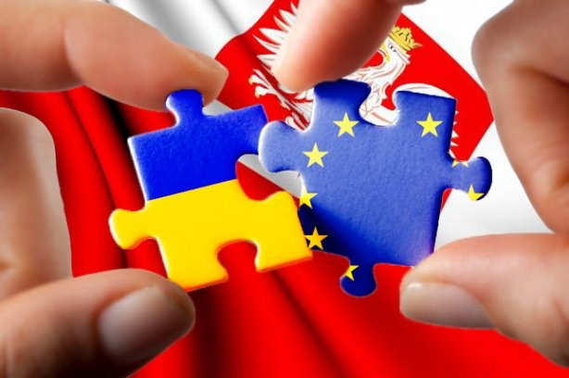

Біла Церква
Відбудеться 16 листопада 2017 р. о 14.00 за адресою:
б-р Олександрійський, 96 (конференц-зала)
14.00 - 14.15 Реєстрація учасників
14.15 - 14.25 Відкриття круглого столу
14.25 - 15.30 Робота круглого столу
15.30 - Обговорення, запитання, закриття круглого столу

Привітання учасників:
ЛЮДМИЛА МЕЛЬНИК - кандидат політичних наук, доцент, завідувач кафедри суспільно-гуманітарних дисциплін

Модератор заходу:
ОЛЕКСАНДР ЯРМОЛА – кандидат філософських наук, доцент кафедри суспільно-гуманітарних дисциплін

1. Релігія як обꞌєднуючий чинник євроінтеграції.
Мельник Людмила Миколаївна – к. політ. н., доцент, зав. кафедри суспільно-гуманітарних дисциплін
2. УГКЦ в європейській інтеграції
Харьковщенко Юрій Євгенійович – к. філос. н, доцент кафедри суспільно-гуманітарних дисциплін
3. Значення англійської мови в контексті глобалізації сучасного суспільства
Лобачова Світлана Віталіївна – ст. викладач кафедри іноземних мов
4. Англійська мова в умовах євроінтеграції.
Чернищук Юлія Іванівна – асистент кафедри романо-германської філології та перекладу
5. Інноваційні освітні технології у контексті європейської інтеграції.
Борщовецька Валентина Дмитрівна – к. пед. н., доцент, декан факультету права та лінгвістики
6. Пояснення і розуміння у філософії та науці
Ярмола Олександр Володимирович – к. філос. н., доцент кафедри суспільно-гуманітарних дисциплін
7. Єразм Роттердамський і Реформація.
Велика Катерина Ігорівна – асистент кафедри іноземних мов
8. Інтеграційна політика України.
Дужа Ірина Анатоліївна – асистент кафедри суспільно-гуманітарних дисциплін
9. Аналіз факторів, що впливають на можливість вступу України в Європейський Союз.
Карпусь Дмитро Олександрович – к. іст. н., доцент кафедри суспільно-гуманітарних дисциплін
10.Актуальні проблеми європейської інтеграції України: культура та творчість.
Ордіна Лариса Леонідівна – к. пед. н., доцент кафедри суспільно-гуманітарних дисциплін
11. Філософсько-правове бачення особи злочинця.
Сімакова Світлана Іванівна – к. юрид. н., доцент кафедри публічно-правових дисциплін.
12. Менталітет українського народу в трансформуючому суспільстві: філософсько-правовий аналіз.
Бровко Наталія Іванівна - к. юрид. н., доцент кафедри історії, теорії держави і права та державного будівництва
13. Народна байка у студіях Г.С. Сковороди.
Карпенко Світлана Дмитрівна – к. філол. н., доцент кафедри славістичної філології, педагогіки та методики викладання
14. Політико-правові та філософські передумови виникнення права Евросоюзу.
Сокиринська Оксана Анатоліївна - к. юрид. н., доцент кафедри публічно-правових дисциплін

